ÖFFNUNGSZEITEN 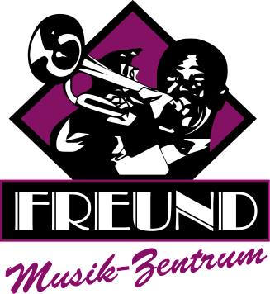
Mo / Di / Do / Fr: 15.00 – 19.00 Uhr
Mittwoch: geschlossen
Samstag: 10.00 – 13.00 Uhr

Falls die Ladentüre geschlossen ist,
klingeln Sie bitte an der Haustüre oder
wenn Sie eine Information sehen -
„bin im Saal“ -, dann benutzen Sie bitte den Eingang „MUSIKSCHULE“.
Seit über 40 Jahren führe ich nun diesen Musikladen. Da die Kundenzahl in den letzten Jahren unaufhaltsam rückläufig ist -(Internet und Megastores lassen grüßen), erteile ich auch während der Geschäftszeiten Musikunterricht – Sie dürfen mich aber stören, diese Zeit habe ich als Puffer in meiner Unterrichtszeit eingeplant.
Für längere Beratungsgespräche vereinbaren Sie bitte einen Termin.
Trotz dieser Widrigkeiten im Geschäftsleben bleibt MUSIK-FREUND ihr verlässlicher Partner. Ich danke allen Kunden für Ihr Vertrauen.
Sie können mich buchen:
Gitarre spielender Sänger (Oldies, Folk, Country, deutsche und internationale Singer-/Songwriter/Liedermachersongs)
Kindergartenfeste: spezielles Kinderlieder-Mitmach-Programm
Musikalischer Leselernkurs mit der Blockflöte für 5 / 6jährige Kinder
Bläserklassenunterricht für Kinder ab 10 Jahren oder Erwachsene

